Temat: Moja mała Ojczyzna.

Witajcie, dzisiaj notatka do przeczytania, wklejenia. Film o Urzejowicach puszcze jak się spotkamy, gdyz nie dało się go zamieścić.

Specjalnym rodzajem jest przeprowadzany okresowo, na ogół co 10 **lat**, **Narodowy Spis Powszechny**. **Spis** taki jest najobszerniejszą informacją statystyczną o ludności, jej warunkach bytowania i o innych objętych nim zagadnieniach. W Polsce **Narodowe** Spisy Powszechne przeprowadza Główny Urząd Statystyczny. Ostatni spis był w 2011 stąd niżej takie dane.

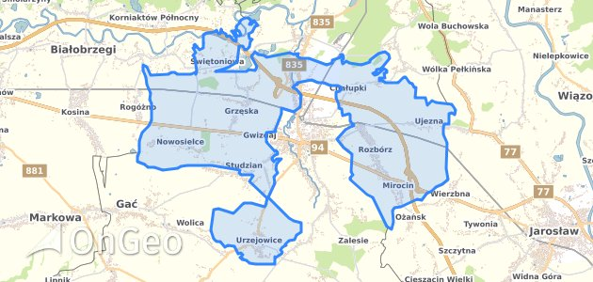

Położenie Urzejowic w Gminie Przeworsk

1. Mała Ojczyzna to obszar mniejszy od regionu lecz wykraczający poza Twój dom rodzinny. Może być nią gmina, wieś, miasteczko, a nawet dzielnica czy osiedle większego miasta.
2. Źródła informacji o Małej Ojczyźnie:

-obserwacje terenowe

-mapy

-roczniki statystyczne

-Internet

-rodzina, znajomi

- lokalne muzea

-szkoła, urzędy i instytucje

-lokalne czasopisma, książki

1. Urzejowice leżą na terenie Podgórza Rzeszowskiego, które jest częścią Kotliny Sandomierskiej. Przeważają tu tereny faliste. Obszar Urzejowic zajmuje powierzchnię 10,5 km2. Najwyższe miejsca sięgają wysokości 200m n.p.m.
2. Obszar Urzejowic wypełniony jest osadami ery kenozoicznej z okresu trzeciorzędu, a te przykryte są osadami trzeciorzędowymi. Są to piaski, żwiry, iły przykryte warstwą lessów od 4 do 20 m grubości. Na lessach wytworzyły się urodzajne czarnoziemy. Niższe tereny (dolina rzeki Mleczki) wypełniają osady rzeczne- mady.
3. Według Narodowego Spisu Powszechnego Ludności i Mieszkań z 2011 roku liczba ludności we wsi Urzejowice to 1 815 z czego 50,7% mieszkańców stanowią kobiety, a 49,3% ludności to mężczyźni. Miejscowość zamieszkuje 12,3% mieszkańców gminy.

Więcej: <https://www.polskawliczbach.pl/wies_Urzejowice>

1. W latach 1998-2011 liczba mieszkańców zmalała o 1,1%. Współczynnik feminizacji we wsi wynosi 103 i jest porównywalny do współczynnika feminizacji dla województwa podkarpackiego oraz nieznacznie mniejszy od współczynnika dla całej Polski. 61,1% mieszkańców wsi Urzejowice jest w wieku produkcyjnym, 20,9% w wieku przedprodukcyjnym, a 18,0% mieszkańców jest w wieku poprodukcyjnym. Na 100 osób w wieku produkcyjnym przypada we wsi Urzejowice 63,7 osób w wieku nieprodukcyjnym

Więcej:

<https://www.polskawliczbach.pl/wies_Urzejowice#dane-demograficzne>

Mapa Urzejowic:

https://mapa.targeo.pl/urzejowice%2037-200%20urzejowice%20ko%C5%9Bci%C3%B3%C5%82,18,22.4614141,50.0121628?data=eyJmdHMiOnsicSI6InVyemVqb3dpY2UgMzctMjAwIHVyemVqb3dpY2Uga29cdTAxNWJjaVx1MDBmM1x1MDE0MiJ9LCJ3aW4iOiJzZWFyY2gtZm9ybSJ9

**Dziękuje za wysiłek i współpracę wszystkim Uczniom oraz Rodzicom. Życzę aby nadchodzące wakacje były radosne i pełne niezapomnianych wrażeń. Cieszcie się z każdego słonecznego dnia i z każdej przeżytej przygody. Bawcie się dobrze w przydomowych ogródkach, na złocistych plażach, w górach czy nad jeziorami. Róbcie zdjęcia , utrwalajcie piękne chwile, krajobrazy. ☺ ☺☺**

